部分功能分析

一、流程图
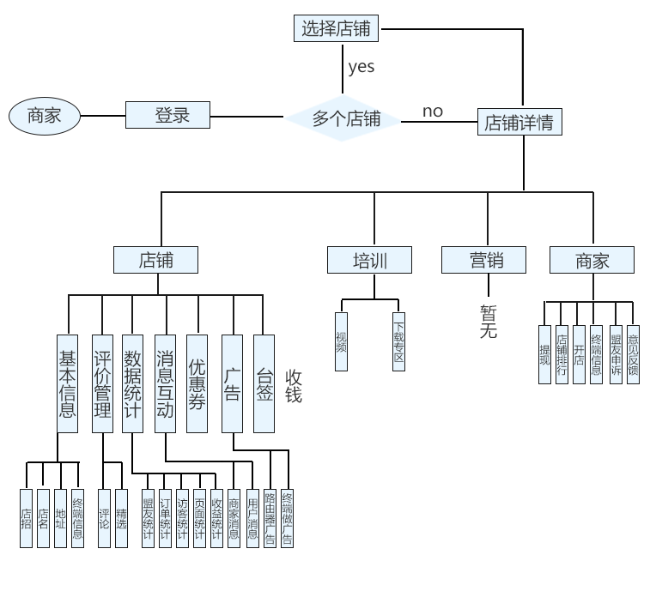
二、功能模块
用户登录
功能名称 | 登录 | 功能编号 | 001
功能描述 | 实现商家登录操作
操作权限 | 拥有登录权限
输入 | 手机号、账号密码
加工
（处理过程）
输出 | 用户全部信息及权限信息
注释 | 若账号与密码匹配则登录成功，若密码错误，则显示密码错误，若在系统查询无改账号信息，则显示无此账号。
选取店铺
功能名称 | 选取店铺 | 功能编号 | 002
功能描述 | 实现多个店铺的商家或代理人查看某个店铺信息
操作权限 | 选取店铺
加工
（处理过程）
输出 | 该用户下的所有店铺列表
注释 | 若商家只有一家店铺直接进入该店铺信息页面，只有是拥有多家店铺和代理人身份才有此功能
店铺基本信息
功能名称 | 查看店铺基础信息 | 功能编号 | 003
功能描述 | 实现商家店铺基本信息
操作权限 | 登录商家查看店铺基本信息：店招、店铺名称、地址、路由器mac、终端编号、微信昵称、微信号
加工
（处理过程）
输出 | 查找到的店铺基本信息
注释 | 仅仅显示基本信息
订单详情
功能名称 | 查看所有有收益的订单 | 功能编号 | 004
功能描述 | 展示店铺订单，查看店铺订单，包括今日实时数据、统计表格、详情
操作权限 | 登录商家
加工
（处理过程）
输出 | 店铺订单信息
注释 | 所有可能会产生收益的订单

盟友详情
功能名称 | 店铺总盟友 | 功能编号 | 005
功能描述 | 展示店铺盟友信息，查看店铺盟友，包括今日实时数据、统计表格、详情
操作权限 | 登录商家
加工
（处理过程）
输出 | 店铺微信号总盟友，
注释 | 总盟友包括盟友链的所有盟友
收益详情
功能名称 | 店铺收益 | 功能编号 | 006
功能描述 | 实现商家查看店铺收益信息，查看店铺收益，包括今日实时数据、统计表格、详情
操作权限 | 登录商家
加工
（处理过程）
输出 | 商家查看店铺今日收益数据，7、14、30天书记统计图表以及收益明细
注释
页面统计详情
功能名称 | 页面统计 | 功能编号 | 007
功能描述 | 统计商家盟友查看页面
操作权限 | 登录商家
加工
（处理过程）
输出 | 商家查看店铺今日数据，7、14、30天书记统计图表以及收益明细
注释 | ，选取浏览最多的十个商品、文章图表化
访客统计
功能名称 | 访客统计 | 功能编号 | 008
功能描述 | 商家查看店铺周围访客
操作权限 | 登录商家
加工
（处理过程）
输出 | 商家查看店铺今日访客数据，7、14、30天书记统计图表
注释 | 选取浏览最多的十个商品、文章图表化

商家消息
功能名称 | 商家消息 | 功能编号 | 009
功能描述 | 商家接收商城发出消息
操作权限 | 登录商家
加工
（处理过程）
输出 | 商家查看消息
注释
下载附件-消息互动
功能名称 | 下载附件 | 功能编号 | 010
功能描述 | 商家下载后台推送的附件
操作权限 | 登录商家
加工
（处理过程）
输出 | 显示已完成，附件被下载保存
注释 | 附件为海报、ppt、等压缩文件
用户消息
功能名称 | 用户接收消息 | 功能编号 | 011
功能描述 | 向店铺盟友的洋仆淘商城中的消息中心发送消息
操作权限 | 登录商家
输入 | 输入需要向用户发送的内容
加工
（处理过程）
输出 | 商家推送消息
注释 | 可能是对单个盟友发送消息，也可能是向所有的盟友发送消息
评价管理
功能名称 | 评价管理 | 功能编号 | 012
功能描述 | 商家查看和回复用户在商城中对店铺的评价
操作权限 | 登录商家
输入 | 回复内容
加工
（处理过程）
输出 | 线下体验店铺评论中中显示商家回复内容，并向该用户消息中心推送相应消息
注释
精选评论
功能名称 | 精选评论 | 功能编号 | 013
功能描述 | 将部分评论标记列为精选
操作权限 | 登录商家
输入 | 点击收藏按钮
加工
（处理过程）
输出 | 该评论成为精选评论，在精选中显示
注释
考虑是否需要将某些评论置顶
下载
功能名称 | 下载 | 功能编号 | 014
功能描述 | 商家下载ppt、word、pdf等文件
操作权限 | 登录商家
输入 | 选择下载目标
加工
（处理过程）
输出 | 查看选择的目标并保存在相应目录
注释
查看视频
功能名称 | 查看视频 | 功能编号 | 015
功能描述 | 商家查看培训类视频
操作权限 | 登录商家
输入 | 点击视频
加工
（处理过程）
输出 | 播放视频
注释
台签
功能名称 | 台签 | 功能编号 | 016
功能描述 | 生成台签图片
操作权限 | 登录商家
输入 | 选择商品
加工
（处理过程）
输出 | 带有商品名、规格、生产日期、二维码等的台签图片
注释
广告查看
功能名称 | 广告 | 功能编号 | 017
功能描述 | 允许商家查看当前路由器和终端上的广告内容
操作权限 | 登录商家
加工
（处理过程）
输出 | 商家查看广告内容
注释
广告上传
功能名称 | 广告上传 | 功能编号 | 018
功能描述 | 商家上传广告
操作权限 | 登录商家
输入 | 需要上传的图片和视频
加工
（处理过程）
输出 | 提交到后台经审核，审核通过路由器和终端显示广告内容
注释 | 商家上传路由器页面广告，商家和代理人各自拥有一个视频广告通道
店铺排行榜
功能名称 | 店铺排行 | 功能编号 | 019
功能描述 | 店铺排行
操作权限 | 登录商家
加工
（处理过程）
输出 | 显示该店铺收益排行、盟友排行、订单排行等
注释
提现申请
功能名称 | 提现 | 功能编号 | 020
功能描述 | 提现
操作权限 | 登录商家
输入 | 提现金额、卡号、姓名
加工
（处理过程）
输出 | 到后台审核，通过则转账，失败则显示提现失败并向该商家推送消息
注释
店铺切换
功能名称 | 店铺切换 | 功能编号 | 021
功能描述 | 切换店铺
操作权限 | 登录商家
输入 | 选择相应店铺
加工
（处理过程）
输出 | 进入选取的店铺
注释
修改店铺信息申请
功能名称 | 店铺资料修改申请 | 功能编号 | 022
功能描述 | 修改店铺基本资料并提交
操作权限 | 登录商家
输入 | 输入需要修改的信息，包括店招、店铺名、地址、手机号、路由器mac，终端编号
加工
（处理过程）
输出 | 信息保存到后台，审核
注释 | 审核未通过前允许最多提交三次
开店
功能名称 | 开店 | 功能编号 | 022
功能描述 | 增加店铺
操作权限 | 登录商家
输入 | 新增店铺的基本信息
加工
（处理过程）
输出 | 提交审核到后台，提示已提交
注释 | 审核成功则新增店铺，失败则发送消息
盟友申诉
功能名称 | 盟友申诉 | 功能编号 | 023
功能描述 | 盟友申诉找回盟友
操作权限 | 登录商家
输入 | 需要申诉的盟友微信昵称、联系电话、注册时间、商家姓名、联系方式
加工
（处理过程）
输出 | 提交信息到后台
注释 | 每个月两次机会
台签
功能名称 | 台签 | 功能编号 | 024
功能描述 | 导出带有商品名称、专属二维码、规格的图片
操作权限 | 登录商家
输入 | 选择商品
加工
（处理过程）
输出 | 带有商品信息的图片
注释

备注：优惠券、收钱等营销工具功能以及后台功能后面补充

